

Matějíková, Alan Hanna’s Bookshop, Irsko, Dublin

Díky naší škole OA Praha a programu Erasmus+ jsem měla skvělou příležitost se na čtyři týdny vydat na stáž do Irska, která mi byla také plně hrazena. To zahrnovalo letenky, MHD, stravování i cestování.

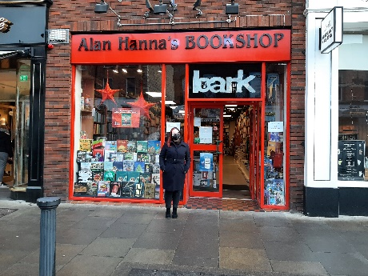
Po dobu celého měsíce jsem pracovala v knihkupectví Alan Hanna’s Bookshop, které se mimo prodeje knih zákazníkům také zabývalo prodejem většího množství knih pro irské knihovny a školy – tam se právě odehrávala má stáž.

Pracovala jsem s šesti dalšími lidmi, včetně jedné stážistky z Francie. Mezi hlavní činnosti mé stáže patřilo vyřizování objednávek pro knihovny v Irsku, což zahrnovalo seznámení se s objednávkou, zjištění správného počtu knih a jejich kvality a pak jejich příprava k odeslání. Ta zahrnovala razítkování, lepení čárových kódů, kontrola ISBN kódů a balení do ochranných fólií. Také jsem poznala procesy v knihkupectví a jak to vše funguje. Za vykonanou práci v průběhu celého měsíce jsem si vysloužila skvělé hodnocení jak od manažerky, tak i od mých kolegyň.

V průběhu stáže jsem bydlela u dvojčlenné rodiny s dalšími dvěma stážisty, které po odjezdu nahradil můj spolužák. Každý den jsem měla na výběr z různých druhů snídaní, ať už to byly cereálie, sladké pečivo či ovoce a teplé večeře.

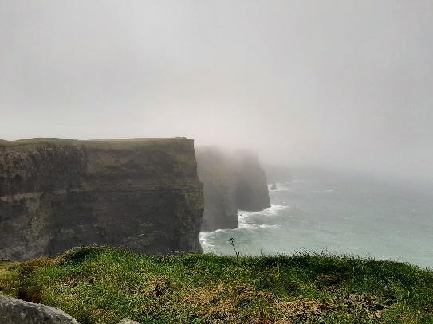
Práci jsem měla vždy od pondělí do pátku a volné víkendy. Ty jsem většinou vyplnila různými výlety či procházkami po městě. Jedem víkend jsem také navštívila „Cliffs of Moher“ a Doolin či Dún Laoghaire.

Tato stáž byla pro mě velkým přínosem. Měla jsem šanci vidět nejenom jinou krajinu, ale hlavně se zlepšit v angličtině. Obohatila jsem svou slovní zásobu z hlediska businessu, mám lepší výslovnost a mluvím plynuleji.

Před odjezdem jsem absolvovala přípravu a online kurz OLS, který mi vyhodnotil mou úroveň angličtiny a dále nabízel další kurzy k procvičování.

Stáž rozhodně naplnila má očekávání. Poznala jsem nová místa, lidi a kulturu, navázala nové kontakty. Také jsem si procvičila mluvení v angličtině. Samotná práce v knihkupectví pro mě byla k nezaplacení. Měla jsem tam skvělý a přátelský kolektiv, který mi celý zážitek ze stáže jenom vylepšil.

